ТЕСТ «ЧИСЛА ПРАВЯТ МИРОМ»
Буланникова Надежда Витальевна,
МБОУ СОШ № 4, учитель математики, ЯНАО, г. Салехард.

Предмет (направленность): математика.
Возраст детей: 8 – 9 классы.
Место проведения: класс.

1. Наука о числах 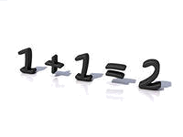
1) Монология 2) Нумерология
3) Статистика 4) Семиотика

2. Шестая цифра после запятой числа
1) 1 2) 2 3) 3 4) 4

3. Сумма целых чисел от – 203 до 206
1) 278 095 2) 15 3) 615 4) 409

4. Чему равна половина половины? 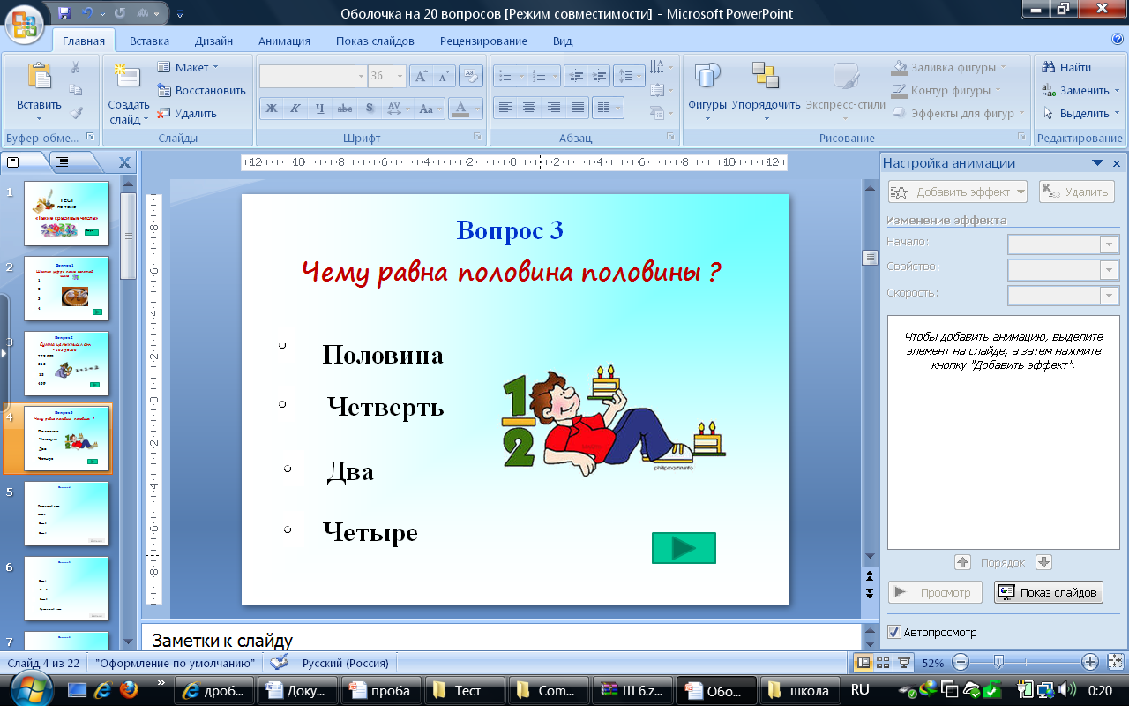
1) половина 2) четверть 3) 2 4) 4

5. Число, записанное буквой D
1) 50 2) 100 3) 1000 4) 500
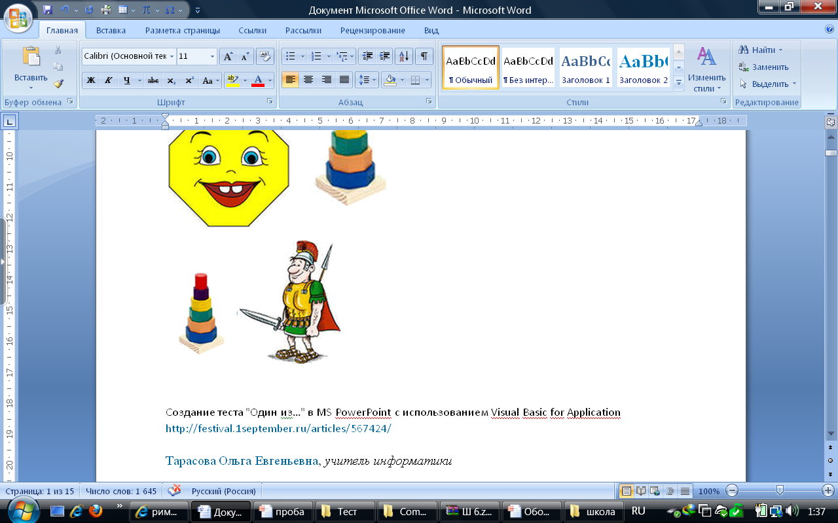
6. Сумма углов выпуклого восьмиугольника
1) 1080 2) 1440 3) 720 4) 540

7. Чему может быть равна длина третьей стороны треугольника, если две другие равны 15 и 25?
1) 5 2) 12 3) 10 4) 45

8. Вычислить: 3! + 5! – 4! 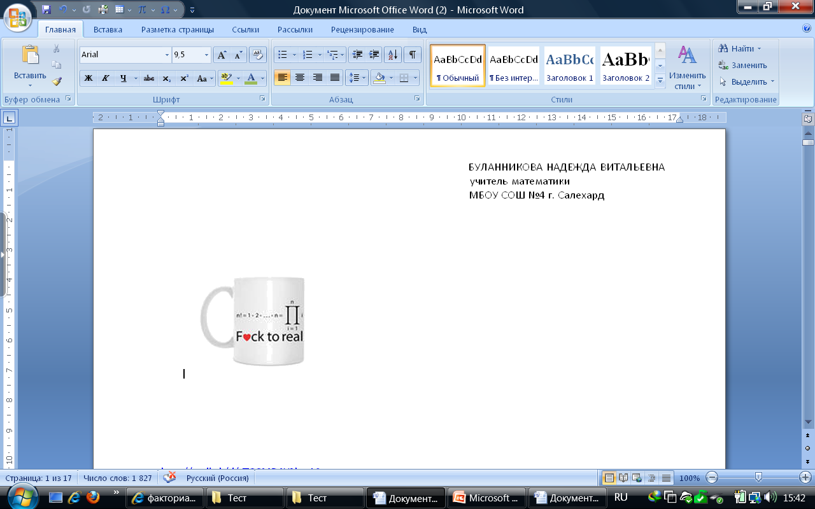
1) 354 2) 4 3) 102 4) 205

9. Наименьшее совершенное число
1) 1 2) 4 3) 6 4) 8

10. Наибольшее количество кусков, на которые делят круг четыре прямые линии. 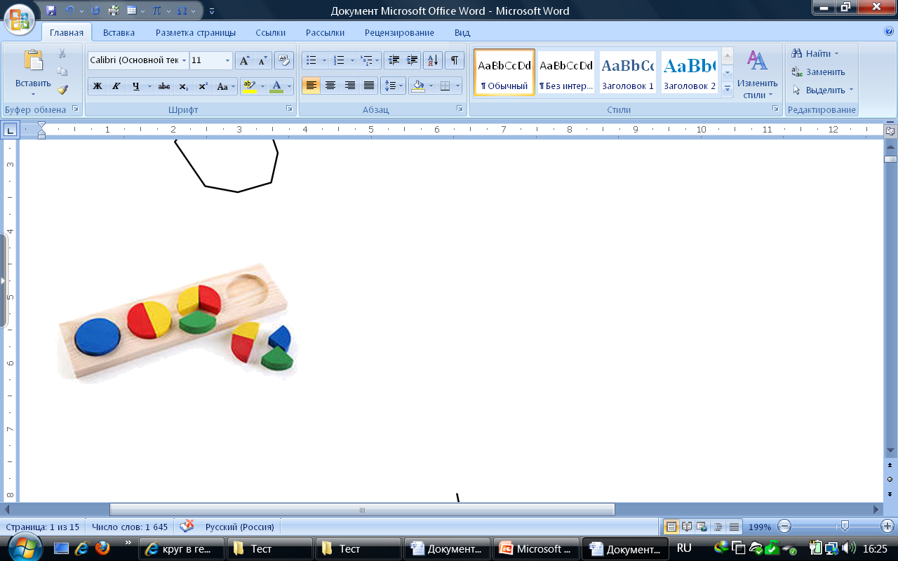
1) 9 2) 20 3) 10 4) 11

11. Четвертое число Каталана 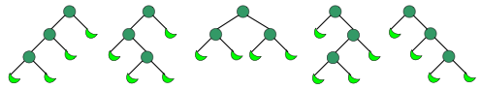
1) 14 2) 4 3) 24 4) 44

12. Единственное число, равное удвоенной сумме его цифр
1) 24 2) 18 3) 10 4) 99

13. Наименьшее число (кроме1), которое одновременно и квадратное и треугольное. 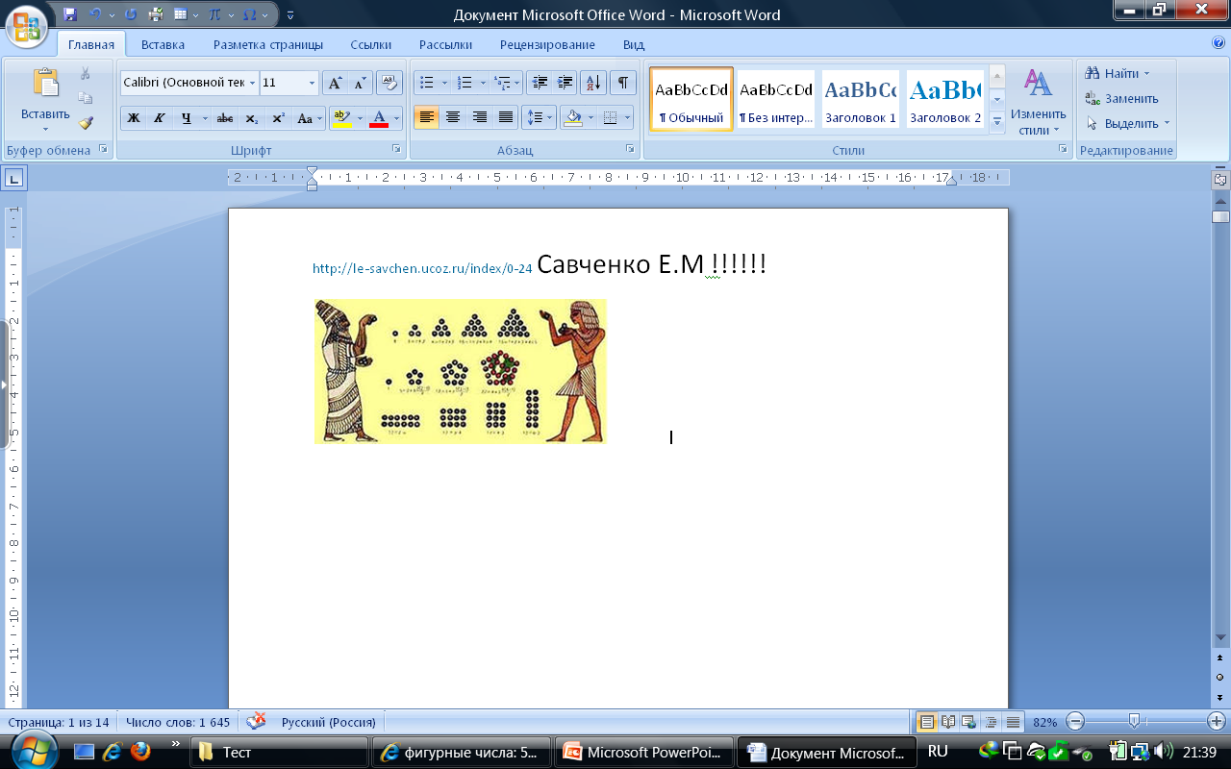
1) 48 2) 24 3) 12 4) 36

14. Число Шахерезады (наименьшее четырехзначное число, являющееся суммой двух кубов натуральных чисел). 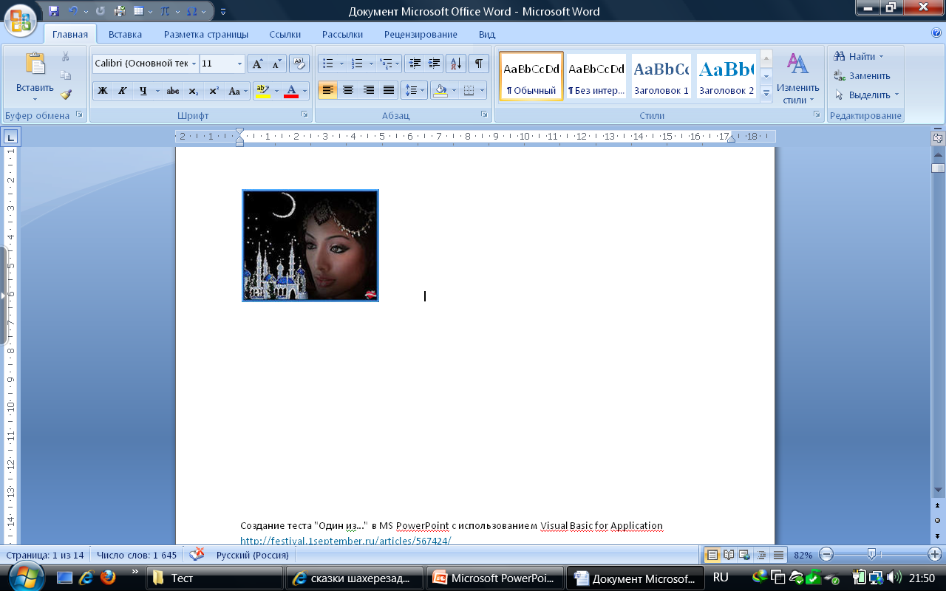
1) 1111 2) 1010 3) 1001 4) 1000

15. Кто впервые ввел понятие «отрицательное число»?
1) Пизано 2) Гаусс 3) Пифагор 4) Евклид

16. Число Эйлера 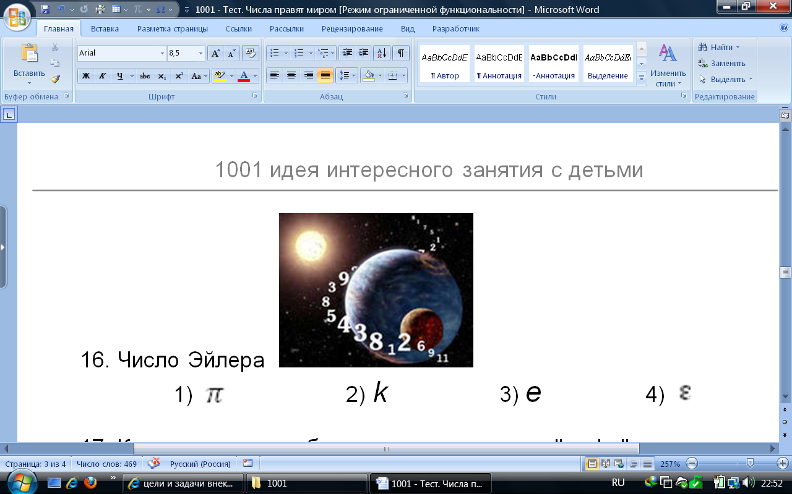
1) 2) k 3) e 4)

17. Какое слово в арабском языке звучит как "сыфр"
1) сыр 2) ноль 3) формула 4) сто

18. Математик, предсказавший день своей смерти с помощью арифметической прогрессии
1) Пьер Ферма 2) Абрахам де Муавр
3) Жюль Анри Пуанкаре 4) Альберт Эйнштейн

19. Число

1) Гугол 2) Центилион
3) Зиллион 4) Гуглплекс

20. «Мир построен на силе чисел» 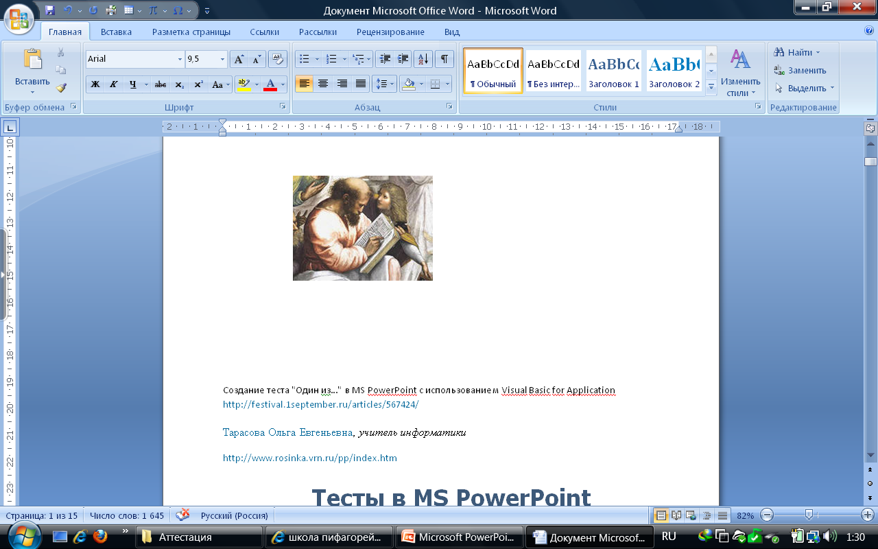
1) Пифагор 2) Р. Декарт
3) Н.И. Лобачевский 4) Э. Галуа

Ответы: | 1. – 2 | 11. – 1
 | 2. – 2 | 12. – 2
 | 3. – 3 | 13. – 4
 | 4. – 2 | 14. – 3
 | 5. – 4 | 15. – 1
 | 6. – 1 | 16. – 3
 | 7. – 2 | 17. – 2
 | 8. – 3 | 18. – 2
 | 9. – 3 | 19. – 4
 | 10. – 4 | 20. – 1

ЛИТЕРАТУРА И ССЫЛКИ
- Болл Джонни. Задумайся о числах (Все о числах) Алматы: Алматыкітап,. Перевод с английского Б. Жуламанова. 2006
- Гусак А.А., Гусак Г.М., Гусак А.Е. В мире чисел: Книга для учащихся Издательство: Минск: «Народная асвета» 1987
- Анна Крыжевич. Интересные факты о числах http://www.tentop.ru/other/interesnyie-faktyi-o-chislah.html, 2010
- Факты в цифрах. http://uch.org.ua/all/interesting/1520-fakty-v-cifrah.html 2011
- Власова Н. В. Электронный учебник. «Числа. От простого к сложному». Высказывания о числах. http://numbers.kalan.cc/statements.php 2010
- Шевчук Н.С. Гармония жизни. Символика чисел от 1 до 9. http://lifeharmony.ucoz.ru/blog/simvolika_chisel_ot_1_do_9/2012-06-12-35 2012
7. Вронский С. Эзотерика. Нумерология: наука о числах. http://www.way-s.ru/ezoterika/49/47.html 2010

